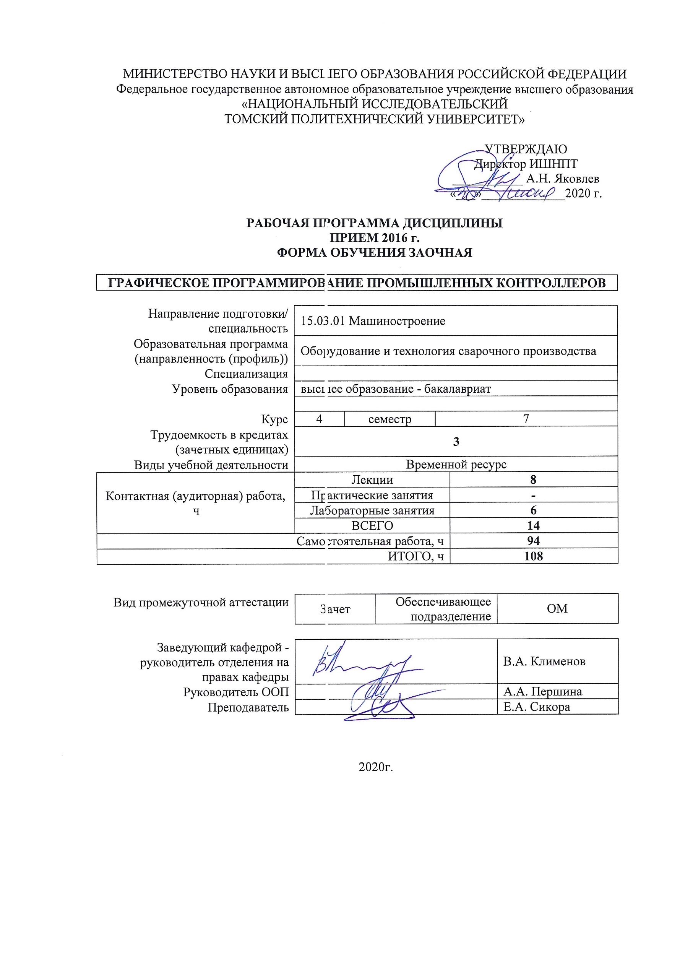
МИНИСТЕРСТВО НАУКИ И ВЫСШЕГО ОБРАЗОВАНИЯ РОССИЙСКОЙ ФЕДЕРАЦИИ
Федеральное государственное автономное образовательное учреждение высшего образования
«НАЦИОНАЛЬНЫЙ ИССЛЕДОВАТЕЛЬСКИЙ
ТОМСКИЙ ПОЛИТЕХНИЧЕСКИЙ УНИВЕРСИТЕТ»

УТВЕРЖДАЮ
Директор ИШНПТ
___________К.К. Манабаев
«___»_____________2020 г.

РАБОЧАЯ ПРОГРАММА ДИСЦИПЛИНЫ
ПРИЕМ 2016 г.
ФОРМА ОБУЧЕНИЯ ЗАОЧНАЯ

ГРАФИЧЕСКОЕ ПРОГРАММИРОВАНИЕ ПРОМЫШЛЕННЫХ КОНТРОЛЛЕРОВ
Направление подготовки/ специальность | 15.03.01 Машиностроение
Образовательная программа (направленность (профиль)) | Оборудование и технология сварочного производства
Специализация
Уровень образования | высшее образование - бакалавриат
Курс | 4 | семестр |  | 7
Трудоемкость в кредитах (зачетных единицах) | 3
Виды учебной деятельности | Временной ресурс
Контактная (аудиторная) работа, ч | Лекции |  |  |  | 8
 | Практические занятия |  |  |  | -
 | Лабораторные занятия |  |  |  | 6
 | ВСЕГО |  |  |  | 14
Самостоятельная работа, ч |  |  |  |  | 94
ИТОГО, ч |  |  |  |  | 108
Вид промежуточной аттестации | Зачет |  | Обеспечивающее подразделение |  |  | ОМ
Заведующий кафедрой - руководитель отделения на правах кафедры |  |  |  |  |  | В.А. Клименов
Руководитель ООП |  |  |  |  |  | А.А. Першина
Преподаватель |  |  |  |  |  | Е.А. Сикора

2020г.
1. Цели освоения дисциплины

Целями освоения дисциплины является формирование у обучающихся определенного ООП (п. 5. Общей характеристики ООП) состава компетенций для подготовки к профессиональной деятельности.
Код компетенции | Наименование компетенции | Результаты освоения ООП | Составляющие результатов освоения (дескрипторы компетенций)
 |  |  | Код | Наименование
ПК(У)-5 | умеет проверять техническое состояние и остаточный ресурс технологического оборудования, организовывать профилактический осмотр и текущий ремонт оборудования | Р1, Р3, Р7, Р8, Р9, Р10, Р11 | ПК(У)-5.В2 | Владеет навыками разработки систем диагностики технологических систем и их элементов
 |  |  | ПК(У)-5.У2 | Умеет подбирать и использовать приборы, аппаратуру и датчики для проведения испытаний и диагностики технологического оборудования
 |  |  | ПК(У)-5.З2 | Знает структуру и состав диагностических систем, технологические алгоритмы систем диагностики, методы неразрушающего контроля технологического оборудования
 |  |  | ПК(У)-5.З3 | Знает методы построения моделей и идентификации исследуемых процессов, явлений и объектов
ОПК(У)-3 | владеет основными методами, способами и средствами получения, хранения, переработки информации | Р1, Р2, Р4 | ОПК(У)-3.В5 | Владеет опытом использования современных технических средства и прикладных программ при решении учебных и инженерных задач
 |  |  | ОПК(У)-3.У5 | Умеет применять компьютерную технику и информационные технологии для поиска информации и решении задач в своей учебной и профессиональной деятельности
 |  |  | ОПК(У)-3.З5 | Знает основные методы, способы и средства получения, хранения, переработки информации, ее значение в развитии общества, основные требования информационной безопасности

2. Место дисциплины (модуля) в структуре ООП
Дисциплина относится к базовой части Блока 1 учебного плана образовательной программы.

3. Планируемые результаты обучения по дисциплине
После успешного освоения дисциплины будут сформированы результаты обучения:

Планируемые результаты обучения по дисциплине |  | Компетенция
Код | Наименование
РД-1 | Способность применять базовые и специальные знания в области математических и естественных наук в комплексной инженерной деятельности на основе целостной системы научных знаний об окружающей среде; умение использовать основные законы естественнонаучных дисциплин, методы математического анализа и моделирования, основы теоретического и экспериментального исследования в комплексной инженерной деятельности с целью моделирования объектов и технологических процессов в машиностроении | ОПК(У)-3,  ПК(У)-5
РД-2 | Демонстрировать понимание сущности и значения информации в развитии современного общества, владение основными методами, способами и средствами получения, хранения переработки информации | ОПК(У)-3,  ПК(У)-5
РД-3 | Способность самостоятельно применять методы и средства познания, обучения и самоконтроля, осознавать перспективность интеллектуального и профессионального саморазвития и самосовершенствования | ОПК(У)-3,  ПК(У)-5
РД-4 | Способность эффективно работать индивидуально и в качестве члена команды, уметь проявлять личную ответственность, приверженность к профессиональной этике и нормам ведения профессиональной деятельности | ОПК(У)-3,  ПК(У)-5
Оценочные мероприятия текущего контроля и промежуточной аттестации представлены в календарном рейтинг-плане дисциплины.

4. Структура и содержание дисциплины

Основные виды учебной деятельности
Разделы дисциплины | Формируемый результат обучения по дисциплине | Виды учебной деятельности | Объем времени, ч.
Раздел (модуль) 1. Представление информации | РД-1  РД-2  РД-4 | Лекции | 2
 |  | Практические занятия | -
 |  | Лабораторные занятия | -
 |  | Самостоятельная работа | 16
Раздел (модуль) 2. Обработка и интерпретация информации | РД-1  РД-2  РД-3  РД-4 | Лекции | 2
 |  | Практические занятия | -
 |  | Лабораторные занятия | -
 |  | Самостоятельная работа | 16
Раздел (модуль) 3. Законы распределения. Построение таблиц и графиков распределения вероятностей | РД-2  РД-3  РД-4 | Лекции | 1
 |  | Практические занятия | -
 |  | Лабораторные занятия | 2
 |  | Самостоятельная работа | 16
Раздел (модуль) 4. Корреляционные связи | РД-1  РД-2  РД-4 | Лекции | 1
 |  | Практические занятия | -
 |  | Лабораторные занятия | 2
 |  | Самостоятельная работа | 16
Раздел (модуль) 5. Создание макросов для обработки информации | РД-1  РД-2  РД-3  РД-4 | Лекции | 1
 |  | Практические занятия | -
 |  | Лабораторные занятия | 2
 |  | Самостоятельная работа | 16
Раздел (модуль) 6. Написание функциональных инструкций | РД-1  РД-2  РД-3  РД-4 | Лекции | 1
 |  | Практические занятия | -
 |  | Лабораторные занятия | -
 |  | Самостоятельная работа | 14

Содержание разделов дисциплины:
Раздел 1. Представление информации
Любая информация (числовая, текстовая, звуковая, графическая и т.д.) в компьютере представляется (кодируется) в так называемой двоичной форме. Как оперативная, так и внешняя память, где и хранится вся информация, могут рассматриваться, как достаточно длинные последовательности из нулей и единиц. Под внешней памятью подразумеваются такие носители информации, как магнитные и оптические диски, ленты и т.п.

Темы лекций:
- Автоматическая система управления светофором. Автоматическая система управления внутренним освещением

Раздел 2. Обработка и интерпретация информации
Приемы и формы свертывания и развертывания информации. Их выбор в соответствии с целями и задачами работы. Принципы построения заданий на свертывание и развертывание информации.
Темы лекций:
- Автоматическая система управления наружным освещением. Автоматическая система управления звуковым оповещением

Раздел 3. Законы распределения. Построение таблиц и графиков распределения вероятностей
Описание области значений случайной величины и вероятности их исхода (появления).
Темы лекций:
1. Значения случайной величины и вероятности их исхода (появления).
Названия лабораторных работ:
- Автоматическая система управления звуковым оповещением. Система автоматического включения резервного питания

Раздел 4. Корреляционные связи
Вероятностные изменения, которые можно изучать только на представительных выборках методами математической статистики. «Оба термина, корреляционная связь и корреляционная зависимость – часто используются как синонимы. Зависимость подразумевает влияние, связь – любые согласованные изменения, которые могут объясняться сотнями причин. Корреляционные связи не могут рассматриваться как свидетельство причинно-следственной зависимости, они свидетельствуют лишь о том, что изменениям одного признака, как правило, сопутствуют определенные изменения другого.
Темы лекций:
1. Корреляционные связи.
Названия лабораторных работ:
- Автоматическая система управления исполнительным электродвигателем. Автоматическая система импульсного регулирования температуры воздуха в помещении

Раздел 5. Создание макросов для обработки информации
Программа (набор макрокоманд), которая создается путем записи реальных действий (например, в таблице Excel это выделение ячеек, выбор команд из меню, смена текущего листа и т. д.) при помощи специальных средств для записи макросов или на языке Visual Basic for Applications. При записи макроса сохраняется информация о каждом выполненном шаге в последовательности команд.
Темы лекций:
- Автоматическая система непрерывного регулирования температуры воздуха в помещении с помощью ПИ-регулятора
Названия лабораторных работ:
- Система автоматического двухступенчатого пуска двигателя постоянного тока в функции времени

Раздел 6. Написание функциональных инструкций
Разработка программы осуществляется с помощью графического редактора посредством формирования блок-схемы из перечисленных выше компонентов, которые объединяются друг с другом либо посредством внешних (фактических) параметров (переменные, соответствующие входам и выходам), либо непосредственно линиями связи – графическими связями.
Темы лекций:
- Система автоматического динамического торможения двигателя постоянного тока в функции скорости.

5. Организация самостоятельной работы студентов

Самостоятельная работа студентов при изучении дисциплины (модуля) предусмотрена в следующих видах и формах:
- Работа с лекционным материалом, поиск и обзор литературы и электронных источников информации по индивидуально заданной проблеме курса;
- Изучение тем, вынесенных на самостоятельную проработку;
- Поиск, анализ, структурирование и презентация информации;
- Выполнение домашних заданий, расчетно-графических работ и домашних контрольных работ;
- Подготовка к практическим и семинарским занятиям;
- Анализ научных публикаций по заранее определенной преподавателем теме;
- Подготовка к оценивающим мероприятиям.

6. Учебно-методическое и информационное обеспечение дисциплины

6.1. Учебно-методическое обеспечение
Основная литература

- Информатика [Электронный ресурс]: учебное пособие. - 1 компьютерный файл (pdf; 4.7 MB). - Томск: Изд-во ТПУ, 2012. - Заглавие с титульного экрана. - Электронная версия печатной публикации. - Доступ из корпоративной сети ТПУ. - Системные требования: Adobe Reader. http://www.lib.tpu.ru/fulltext2/m/2013/m134.pdf
- Егоров, А. И. Введение в теорию управления системами с распределенными параметрами : учебное пособие / А. И. Егоров, Л. Н. Знаменская. — Санкт-Петербург : Лань, 2017. — 292 с. — URL: https://e.lanbook.com/book/93595 (дата обращения: 12.06.2017).
- Кудинов, Ю. И. Практикум по основам современной информатики : учебное пособие / Ю. И. Кудинов, Ф. Ф. Пащенко, А. Ю. Келина. — Санкт-Петербург : Лань, 2011. — 352 с. — URL: https://e.lanbook.com/book/68471 (дата обращения: 12.06.2017).

Дополнительная литература

- Абдрахманов, В. Г. Элементы вариационного исчисления и оптимального управления. Теория, задачи, индивидуальные задания : учебное пособие / В. Г. Абдрахманов, А. В. Рабчук. — 2-е изд., испр. — Санкт-Петербург : Лань, 2014. — 112 с. — URL: https://e.lanbook.com/book/45675 (дата обращения: 12.06.2017).
- Цехановский, В. В. Управление данными : учебник / В. В. Цехановский, В. Д. Чертовской. — Санкт-Петербург : Лань, 2015. — 432 с. — URL: https://e.lanbook.com/book/65152 (дата обращения: 12.06.2017). — Режим доступа: для авториз. пользователей.
- Архитектурные решения информационных систем : учебник / А. И. Водяхо, Л. С. Выговский, В. А. Дубенецкий, В. В. Цехановский. — 2-е изд., перераб. — Санкт-Петербург : Лань, 2017. — 356 с.— URL: https://e.lanbook.com/book/96850 (дата обращения: 12.06.2017). — Режим доступа: для авториз. пользователей.
- Советов, Б. Я. Информационные технологии: теоретические основы : учебное пособие / Б. Я. Советов, В. В. Цехановский. — 2-е изд., стер. — Санкт-Петербург : Лань, 2017. — 444 с. — URL: https://e.lanbook.com/book/93007 (дата обращения: 12.06.2017). — Режим доступа: для авториз. пользователей.

6.2. Информационное и программное обеспечение

Internet-ресурсы (в т.ч. в среде LMS MOODLE и др. образовательные и библиотечные ресурсы):
- ресурсы в LMS Moodle http://design.lms.tpu.ru/course/view.php?id=689
- Материалы, размещенные на персональном сайте преподавателя: http://portal.tpu.ru:7777/SHARED/o/O-SEA
- Научная электронная библиотека eLIBRARY.RU – https://elibrary.ru
- Электронно-библиотечная система «Лань» - https://e.lanbook.com/
- Электронно-библиотечная система «ZNANIUM.COM» - https://new.znanium.com/
- Электронно-библиотечная система «Юрайт» - https://urait.ru/
- Электронно-библиотечная система «Консультант студента» http://www.studentlibrary.ru

Информационно-справочные системы:
- Информационно-справочная система КОДЕКС – https://kodeks.ru/
- Справочно-правовая система КонсультантПлюс – http://www.consultant.ru/

Лицензионное программное обеспечение (в соответствии с Перечнем лицензионного программного обеспечения ТПУ):

- ownCloud Desktop Client; 7-Zip; Adobe Acrobat Reader DC; Adobe Flash Player; AkelPad; Cisco Webex Meetings; Google Chrome; Microsoft Office 2007 Standard Russian Academic; Mozilla Firefox ESR; Tracker Software PDF-XChange Viewer; WinDjView; Zoom Zoom;
- WinDjView; 7-Zip; Adobe Acrobat Reader DC; Adobe Flash Player; AkelPad; Ascon KOMPAS-3D 18 Education Concurrent MCAD ECAD; Dassault Systemes SOLIDWORKS 2020 Education; Document Foundation LibreOffice; Google Chrome; Lazarus; Microsoft Office 2007 Standard Russian Academic; Microsoft Visual Studio 2019 Community; Mozilla Firefox ESR; PSF Python 3; PTC Mathcad 15 Academic Floating; Tracker Software PDF-XChange Viewer

7. Особые требования к материально-техническому обеспечению дисциплины

В учебном процессе используется следующее лабораторное оборудование для практических и лабораторных занятий:
№ | Наименование специальных помещений | Наименование оборудования
- 1 | Аудитория для проведения учебных занятий всех типов, курсового проектирования, консультаций, текущего контроля и промежуточной аттестации (компьютерный класс)  634034 г. Томская область, Томск, Тимакова, д.12, учебный корпус №16а, аудитория 210/6 | Комплект учебной мебели на 10 посадочных мест; Шкаф для одежды - 1 шт.; Компьютер - 10 шт.
 | Аудитория для проведения учебных занятий всех типов, курсового проектирования, консультаций, текущего контроля и промежуточной аттестации (научная лаборатория)  634034 г. Томская область, Томск, Тимакова, д.12, учебный корпус №16а, 304-поточная лекционная аудитория | Комплект учебной мебели на 60 посадочных мест;  Компьютер - 2 шт.; Проектор - 1 шт.; Телевизор - 2 шт.

Рабочая программа составлена на основе Общей характеристики образовательной программы по направлению 15.03.01 Машиностроение, профиль «Оборудование и технология сварочного производства» (приема 2016 г., заочная форма обучения).

Разработчик(и):
Должность | ФИО
Доцент | Сикора Е.А.

Программа одобрена на заседании кафедры оборудования и технологии сварочного производства (протокол от «30» июня 2017 г. №27).
Заведующий кафедрой – руководитель Отделения
Электронной инженерии, к.т.н., доцент __________________/П.Ф. Баранов/

Лист изменений рабочей программы дисциплины

Учебный год | Содержание /изменение | Обсуждено на заседании Отделения электронной инженерии (протокол)
2020/2021 учебный год | 1. Обновлено программное обеспечение  2. Обновлен состав профессиональных баз данных и информационно-справочных систем  3. Обновлено содержание разделов дисциплины  4. Обновлен список литературы, в том числе ссылок ЭБС | От 01.09.2020 г.  №37

